Ficha de Avaliação Sumativa 6
Grupo I

- Lê, atentamente, o seguinte texto.
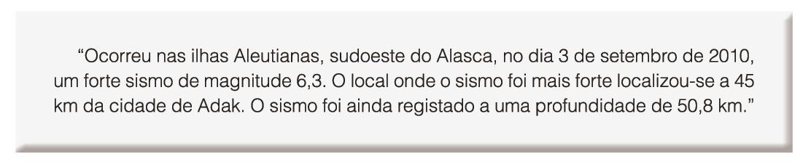
  - Seleciona a alternativa que permite preencher corretamente os espaços da afirmação.

O __________________ do sismo localizou-se a _____ km da cidade de Adak e o ________________ a _____ km de profundidade.

□ (A) hipocentro (…) 45 (…) epicentro (…) 50,8
□ (B) hipocentro (…) 50,8 (…) epicentro (…) 45
□ (C) epicentro (…) 45 (…) hipocentro (…) 50,8
□ (D) epicentro (…) 50,8 (…) hipocentro (…) 45

1.2. Faz corresponder cada um dos elementos relativos à atividade sísmica, expressos na coluna A, à respetiva designação, que consta da coluna B.

Escreve, na folha de respostas, as letras e os números correspondentes.

Utiliza cada letra e cada número apenas uma vez.
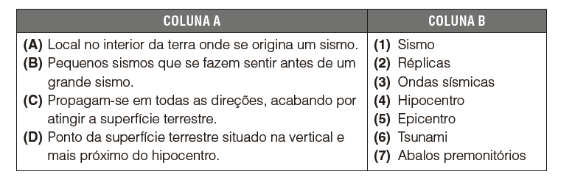

- Lê, atentamente, o seguinte texto.
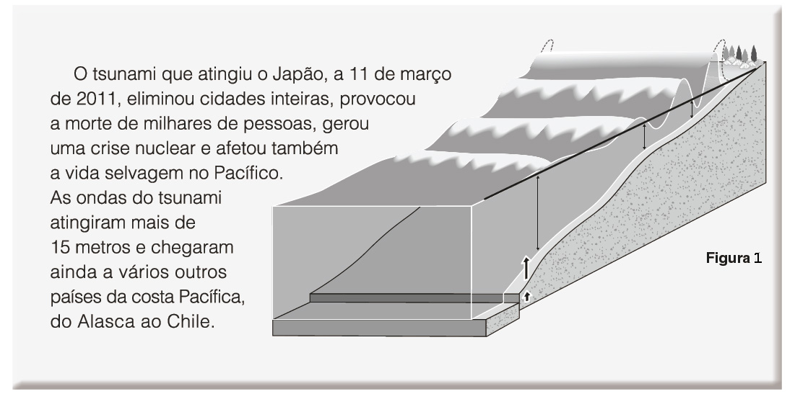
  - Seleciona a alternativa que permite obter uma afirmação correta.

O esquema da figura 1 representa…

□ (A) uma onda sísmica.
□ (B) uma erupção vulcânica.
□ (C) um tsunami.
□ (D) o epicentro.
2.2. Seleciona a alternativa que permite preencher corretamente os espaços da afirmação.

Por vezes, quando o _________________ se situa _________________ produzem-se______________, denominadas _________________.

□ (A) epicentro (…) no continente (…) ondas gigantescas (…) réplicas
□ (B) hipocentro (…) no continente (…) ondas pequenas (…) tsunamis
□ (C) epicentro (…) no mar (…) ondas gigantescas (…) tsunamis
□ (D) hipocentro (…) no mar (…) ondas pequenas (…) réplicas

2.3. Seleciona a alternativa que permite preencher corretamente os espaços da afirmação.

Os tsunamis apresentam um _________________ poder destrutivo quando chegam às zonas litorais, isto porque, à medida que se aproximam das costa, a profundidade da água ______________ e ocorre ______________ da velocidade, mas a altura das ondas _______________.

□ (A) baixo (…) aumenta (…) aumento (…) diminui
□ (B) alto (…) aumenta (…) aumento (…) diminui
□ (C) baixo (…) diminui (…) redução (…) aumenta
□ (D) alto (…) diminui (…) redução (…) aumenta
2.4. Refere duas consequências do tsunami que atingiu o Japão.

Grupo II

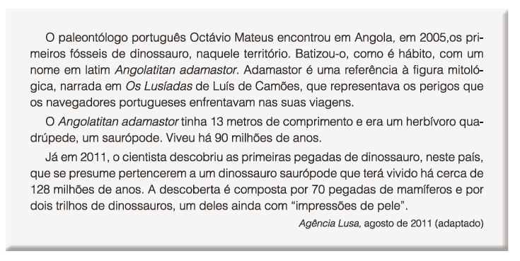

1. Na resposta a cada um dos itens, de 1.1. a 1.5., seleciona a única opção que permite obter
uma afirmação correta, de acordo com os dados.

  - A Paleontologia é a ciência que estuda…

□ (A) os animais.
□ (B) os fósseis.
□ (C) as plantas.
□ (D) os minerais.

  - As pegadas de saurópodes são…

□ (A) mais antigas do que os fósseis descobertos em 2005.
□ (B) mais recentes do que os fósseis descobertos em 2005.
□ (C) da mesma idade que os fósseis descobertos em 2005.
□ (D) da mesma espécie que os fósseis descobertos em 2005.

  - Os paleontólogos podem deduzir que…

□ (A) no tempo dos dinossauros não existiam mamíferos.
□ (B) no tempo dos dinossauros existiam mamíferos.
□ (C) os dinossauros tinham como alimento os mamíferos.
□ (D) dinossauros e mamíferos possuíam o mesmo tipo de alimentação.

  - O Angolatitan adamastor alimentava-se…

□ (A) de vegetais.
□ (B) de outros animais.
□ (C) de dinossauros carnívoros.
□ (D) de restos de animais mortos.

  - Através das pegadas de um animal, por vezes, podemos deduzir…

□ (A) o seu tipo de alimentação e a cor da pele.
□ (B) se é bípede ou quadrúpede.
□ (C) se vive em grutas ou em tocas.
□ (D) se tem hábitos noturnos ou diurnos.

2. Os esquemas de 1 a 5 da figura 2 ilustram o processo de fossilização de um peixe que viveu
há cerca de 200 M.a. Observa-os, atentamente.

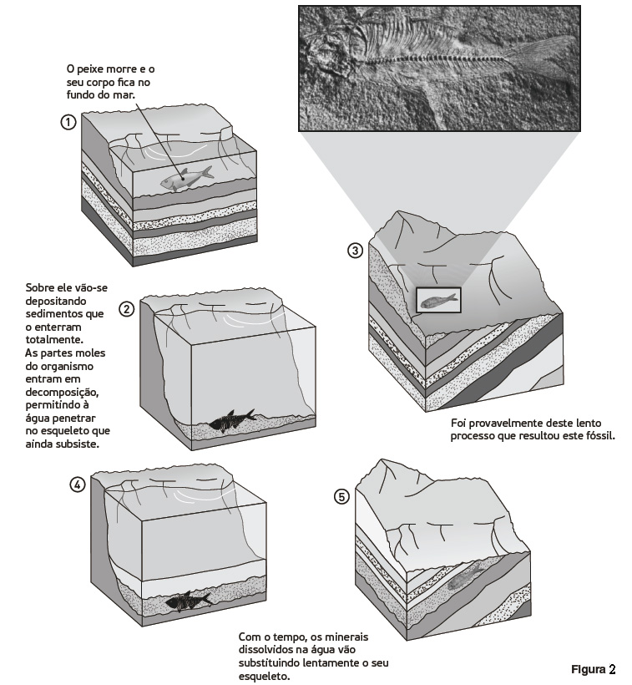

2.1. Ordena os esquemas de modo a constituírem uma sucessão lógica do processo de fossilização do peixe.

2.2. Define fossilização.

2.3. Explica o aparecimento do fóssil à superfície da crusta terrestre, considerando que se formou em profundidade.

2.4. Seleciona a única opção que permite obter uma afirmação correta.

O processo de fossilização ilustrado na figura 2 é a…

□ A) mumificação.
□ B) moldagem.
□ C) mineralização.
□ D) conservação total.

3. Estabelece a correspondência entre os termos da coluna I e as frases da coluna II.

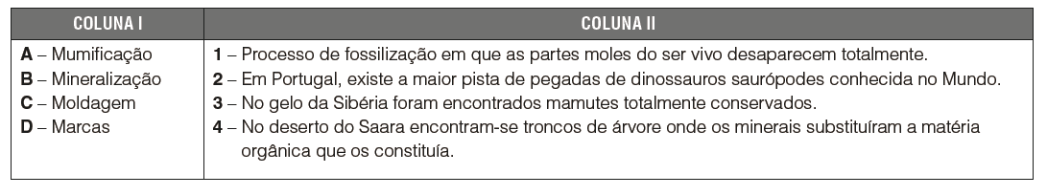

GRUPO III

No início do século XIX, William Smith, engenheiro britânico, descobriu que os fósseis podem ser utilizados para datar as rochas que os contêm. Concluiu, ainda, que rochas encontradas em locais diferentes têm a mesma idade desde que contenham o mesmo tipo de fósseis.
A figura 3 representa três conjuntos de estratos fossilíferos, observados em três locais (I,II e III) situados a dezenas de quilómetros uns dos outros.

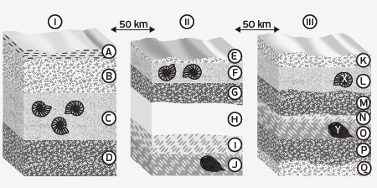
Figura 3

1. Responde às questões que se seguem.

  - Refere a denominação atribuída aos fósseis que podem ser utilizados para datar as rochas que os contêm.

  - Indica os estratos dos locais I, II e III que têm a mesma idade.

1.3. Justifica a resposta à questão 1.2.
1.4. Considerando que os corais existem há cerca de 500 M.a. e as amonites viveram entre 240 a
65 M.a., refere, justificando, qual é o melhor fóssil de idade.

